Департамент земельных отношений администрации города Перми
в соответствии со статьей 39.18 Земельного кодекса Российской Федерации информирует о возможности предоставления земельных участков для индивидуального жилищного строительства

Кадастровый номер земельного участка | Площадь земельного участка (кв.м) | Адрес или иное описание местоположения земельного участка | Вид права, на котором предоставляется земельный участок
Мотовилихинский район
- | 1827 | г.Пермь, ул.Окраинная  (схема расположения земельного участка прилагается) | Собственность
Орджоникидзевский район
- | 804 | г.Пермь, пер.Кыновский  (схема расположения земельного участка прилагается) | Аренда
Заявления о намерении участвовать в аукционе на право заключения договоров аренды земельных участков принимаются в течение 30 дней со дня опубликования и размещения настоящего извещения.
Адрес места приема, даты и время начала и окончания приема заявлений:
г.Пермь, ул.Сибирская,15, цокольный этаж, каб.005,
с 12.01.2016 по 10.02.2016
Понедельник, вторник, четверг с 09.00 до 16.00, кроме нерабочих праздничных дней.
Перерыв: с 13.00 до 14.00.

Приложение см. на стр.2-3

Приложение
к публикации информационного сообщения
департамента земельных отношений администрации города Перми
о возможности предоставления земельных участков
для индивидуального жилищного строительства

Схема расположения земельного участка по ул.Окраинной на кадастровом плане территории
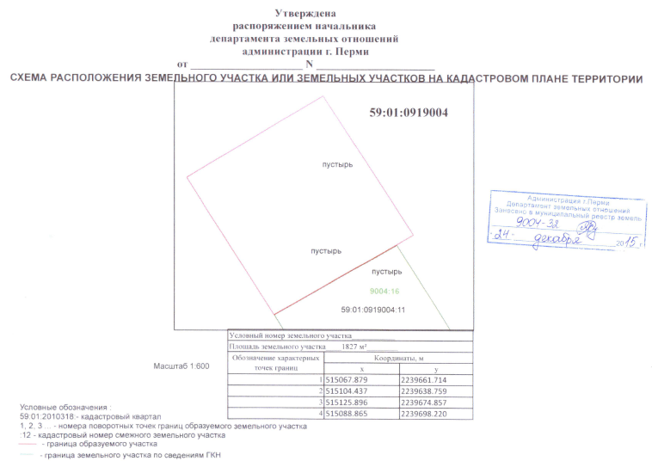

Схема расположения земельного участка по пер.Кыновскому на кадастровом плане территории
